Türschließer TS 5000 ECline mit Gleitschiene und integrierter Öffnungsunterstützung, Edelstahl ähnlich

GEZE

Eigenschaften

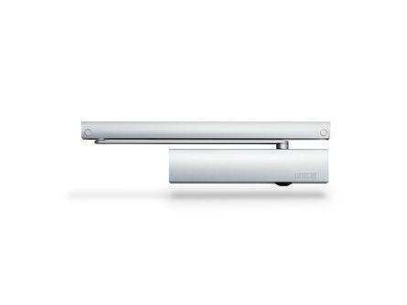

Art Türschließer

Gleitschienentürschließer, Obentürschließer

Aufbau Türschließer

mit Endanschlag und Öffnungsdämpfung

Farbton

silber

Montageart

Türblattmontage, bandseitig

Ausführung Arm

Gleitschiene

Ausführung Tür

Einflügelige Drehflügeltüren

Drehpunkt

links, rechts

Feststellung Türschließer

mit Feststellung, ausschaltbar, einstellbar, ohne Feststellung

Feuerwiderstandsfähigkeit nach EN 1634-1

1 geeignet für Brandschutztüren

Gleitschiene

mit Gleitschiene mit mechanischer Feststellung, mit Gleitschiene ohne Feststellung

Anzahl Flügel

1,00

Max. Breite des Tür-/Torflügels (m)

1,25

Öffnungswinkel (Grad)

0,00 - 180,00

Schließkraft nach EN

3,00 - 5,00

Barrierefrei nach DIN 18040 bis Flügelbreite (mm)

1250

Farbe (Herstellerbezeichnung)

Edelstahl ähnlich

Optische Schließkraftanzeige

ja

Position Schließkraftverstellung

vorn

Schließkraft einstellbar

ja, stufenlos

Mit Öffnungsunterstützung

ja